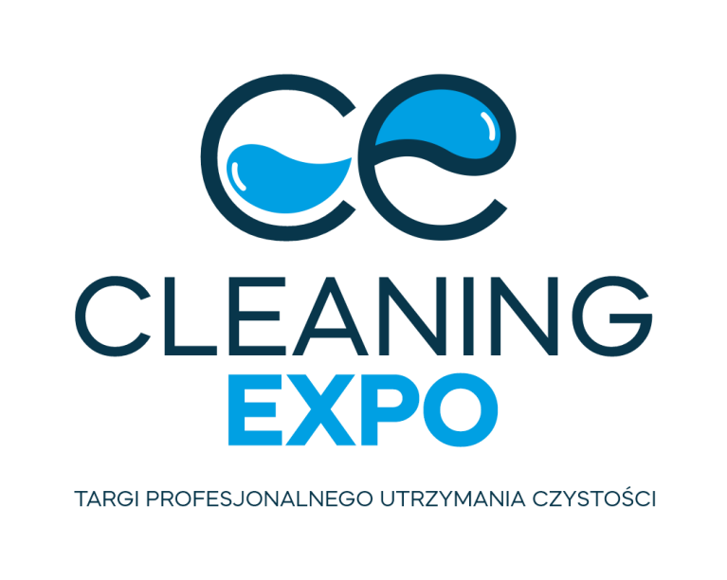

Przedstawiamy CLEANING EXPO - Targi Profesjonalnego Utrzymania Czystości!

Grupa MTP oraz Cleaning Consulting zapraszają na Targi Profesjonalnego Utrzymania Czystości CLEANING EXPO. To pierwsze w Polsce tak duże wydarzenie, którego celem jest integracja branży utrzymania czystości. Targi, które odbędą się w dniach 4-6 października 2022 będą platformą wymiany nie tylko produktów i usług, lecz również myśli oraz doświadczenia. Zapraszamy do Poznania, gdzie razem będziemy tworzyć przyszłość branży profesjonalnego utrzymania czystości!
Branża profesjonalnego utrzymania czystości wyceniana jest na ponad 6,5 miliarda złotych. Tworzy ją ponad 3,5 tysiąca firm, które zatrudniają tysiące pracowników. Tak duża liczba przedsiębiorstw sprawia, iż charakteryzuje się ona z jednej strony dużym rozdrobnieniem, a z drugiej wysoką konkurencyjnością*. To właśnie te warunki są powodem, dla którego Grupa MTP oraz Cleaning Consulting wychodzą z inicjatywą Targów Profesjonalnego Utrzymania Czystości CLEANING EXPO 2022 – platformy wymiany usług i towarów, jak również integracji oraz dyskusji branżowej.
Dla wszystkich fachowców
Targi CLEANING EXPO, które odbędą się w dniach 4-6 października 2022, są jedynym w Polsce tak dużym wydarzeniem zrzeszającym sektor porządkowy. To tutaj spotkają się liderzy rynku, branżowi eksperci, producenci sprzętu i środków czystości, fachowcy oraz osoby stawiające swoje pierwsze kroki w tym biznesie. Jest to miejsce dla wszystkich, którzy chcieliby podnosić i rozwijać swoje kwalifikacje, poznać nowych partnerów biznesowych, przyczynić się do zaniku nieuczciwych praktyk stosowanych na polskim rynku oraz poznać lub pokazać innowacyjne rozwiązania i technologie wykorzystywane w świadczeniu profesjonalnych usług utrzymania czystości.
Zakres tematyczny
Tegoroczna, pierwsza odsłona targów CLEANING EXPO zakłada kompleksową prezentację:
- Maszyn i urządzeń czyszczących
- Narzędzi eksploatacyjnych
- Maszyn do utrzymania czystości na terenach przyległych
- Narzędzi manualnych i akcesoriów do utrzymania czystości
- Urządzeń i akcesoriów do czyszczenia fasad, dachów i terenów przyległych
- Środków chemicznych do czyszczenia, pielęgnacji i konserwacji
- Środków i urządzeń do dezynfekcji
- Rozwiązań BHP dla branży utrzymania czystości
- Urządzeń, akcesoriów i środków zabezpieczających w sytuacjach kryzysowych (np. pandemia)
- Systemów informatycznych dla branży utrzymania czystości
- Firm świadczących usługi profesjonalnego utrzymania czystości

Niezliczone możliwości rozwoju
Spotkajmy się w Poznaniu, aby porozmawiać o dzisiejszych problemach i wyzwaniach, które czekają branżę utrzymania czystości. Zobacz na własne oczy aktualną sytuację na rynku, zapoznaj się z prognozami i strategiami współpracy przygotowanymi przez ekspertów. Zawiąż nowe partnerstwa biznesowe oraz wypromuj swoje produkty i usługi. To jedyna taka okazja w Polsce!
Targi Profesjonalnego Utrzymania Czystości CLEANING EXPO odbędą się w dniach 4-6 października 2022 roku, na terenie Międzynarodowych Targów Poznańskich – zapraszamy!
https://www.cleaningexpo.pl/pl

*źródło: Cleaning Consulting, https://www.sprzataj.pl/

